http://www.freepub.cz/2014/ceska-televize-lze/

Česká televize lže
Zveřejněno 03 Duben 2014 autorem FreePub
Česká televize lhala v pořadu Reportéři ČT.
Pravděpodobně první, kdo na tento problém upozornil je server HlidameMedia.cz v článku Lživá reportáž v pořadu Reportéři ČT
Česká televize v pořadu Reportéři ČT ze dne 31. 3. 2014 (cca od času 05:38)
Hlas v České televizi k této reportáži doslova řekl:
„Až s agresivními proruskými postoji vystupuje někdejší senátor ČSSD Jiří Vyvadil. Na minulou neděli svolal na pražské Václavské náměstí demonstraci na podporu ruského vojenského zásahu na Ukrajině.“ viz:
https://youtu.be/lRZUukidxrc
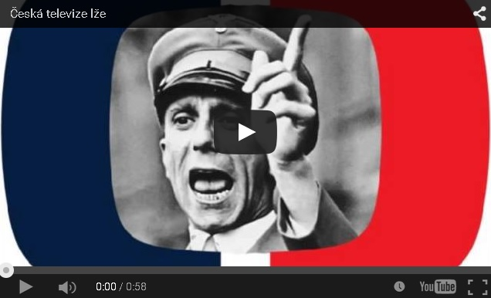

Videa z této akce jsou na konci tohoto článku.

Lži, manipulace a propaganda
Česká televize lže, jelikož výše uvedené demonstrace nebyla svolána na podporu ruského vojenského zásahu na Ukrajině, nýbrž byla svolána jako demonstrace proti mediální manipulaci ohledně dění na Ukrajině.
Jako důkaz slouží například článek Pozvánka na demonstraci proti mediální manipulaci ohledně dění na Ukrajině, který vyšel na serveru Parlamentní Listy. Pro tuto demonstraci byla vytvořena také facebooková událost [zde].
O údajných „agresivních“ proruských postojích pana Vyvadila si můžete udělat obrázek sami, proslov J. Vyvadila z demonstrace:
https://youtu.be/83akVAbFfRc
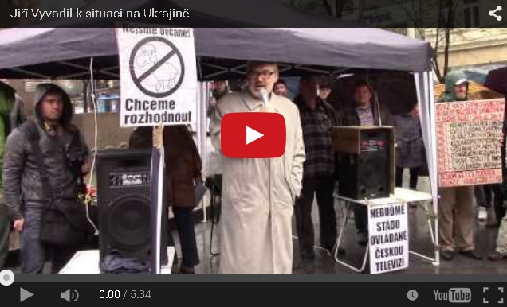

Operace Kavčí bouře
Operace Kavčí bouře vznikla jako akce proti manipulaci České televize, proti porušování jejího vlastního kodexu a proti dalším zvěrstvům, kterých se stále dopouští.
Operace má za sebou řadu akcí, včetně zasypání facebookových stránek České televize důkazy její manipulace. Akce stále pokračuje, nyní jsou na řadě oficiální stížnosti Radě České televize a Radě pro rozhlasové a televizní vysílání.
Sdílejte a šiřte tuto akci. Čím více lidí se zapojí, tím spíš bude operace úspěšná. Děkujeme!

